O home office abre espaço para as fazendas verticais urbanas
Elas se tornam opção vantajosa para produzir alimentos em grandes centros e dar um destino mais nobre a edifícios desocupados
Por Jennifer Ann Thomas - Atualizado em 7 ago 2020
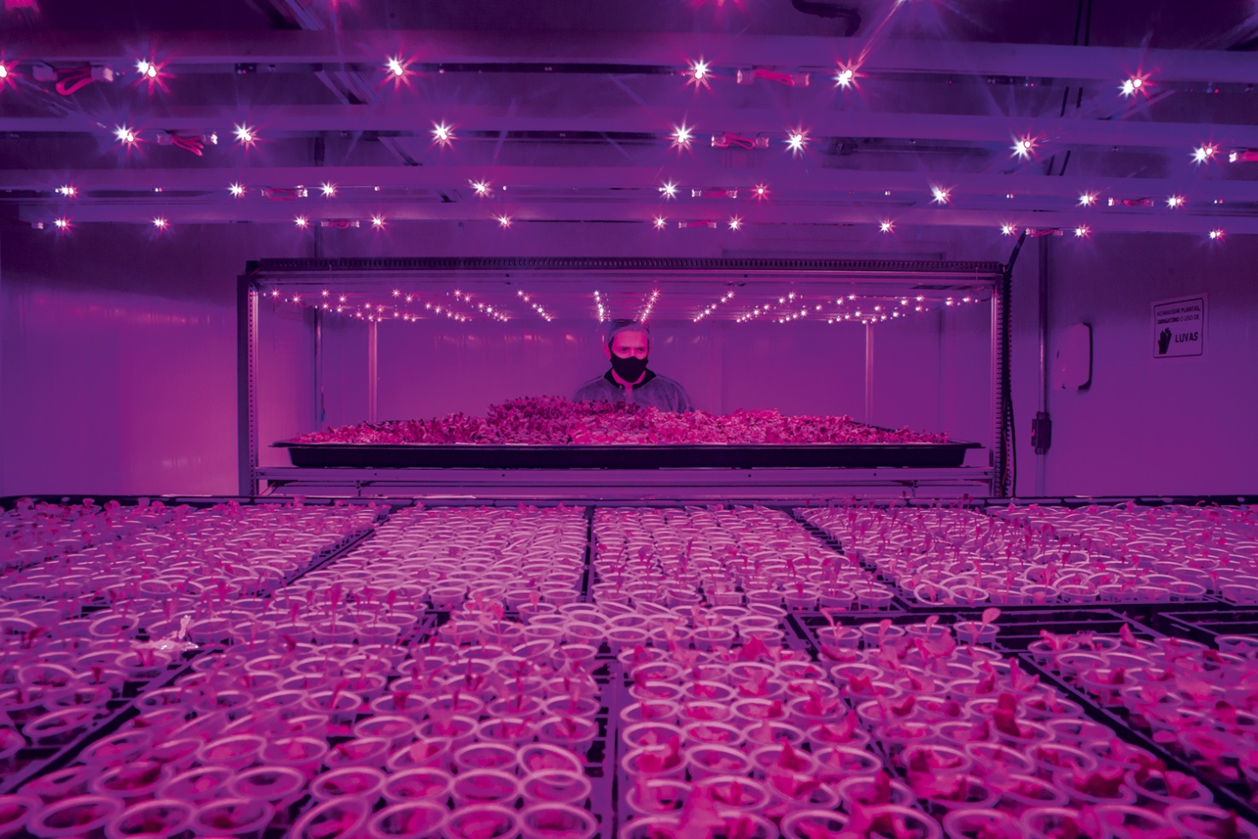
COR-DE-ROSA - Fazenda Pink Farms: lavoura na capital paulista - Jonne Roriz/.

O tom cor-de-rosa em um galpão localizado na Vila Leopoldina, em São Paulo, traz um ar futurista e psicodélico que, em tempos pré-pandemia, poderia remeter a alguma balada para jovens. Na verdade, o lugar ilustra um modelo de agricultura com potencial para se consolidar como mais uma das transformações motivadas pela pandemia da Covid-19.
De acordo com o cofundador e CEO da Pink Farms, Geraldo Maia, o primeiro momento da pandemia foi desafiador, pois cerca de 40% da produção era destinada a restaurantes, que fecharam as portas repentinamente com a chegada da quarentena. Agora, ao observar os próximos passos para a reabertura total dos estabelecimentos, a expectativa é que o setor cresça. Com a necessidade de encurtar a cadeia de fornecimento de alimentação, as fazendas verticais — e a agricultura urbana como um todo — têm tudo para encontrar um terreno fértil para abastecer populações no pós-pandemia.
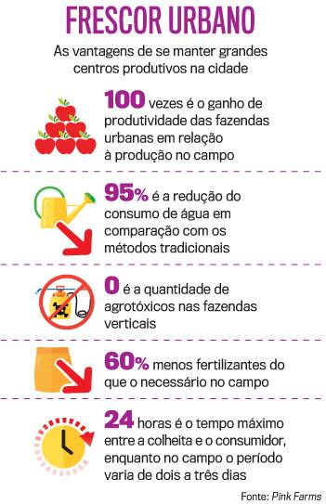
Nos Estados Unidos, existiam 100 fazendas verticais registradas oficialmente no fim de 2019. A expectativa é terminar 2020 com número muito maior. O Japão já tem essa quantidade de fazendas e uma única delas é responsável por produzir 30 000 pés de alface todos os dias. A empresa nova-­iorquina Bowery Farming, não usa pesticidas, consome 95% menos água e é 100 vezes mais produtiva do que uma lavoura tradicional (veja quadro).
As fazendas verticais têm potencial para gerar inúmeros benefícios. Um quesito que pode tocar no estômago e na consciência do consumidor é que o estilo de plantação automaticamente elimina o uso de agrotóxicos. A maioria desses negócios dedica-se a alimentos frescos, como folhas, legumes e frutos, porque são mais fáceis de prosperar em ambientes confinados. Mas, com a melhoria das técnicas de cultivo, novas culturas surgiram nas fazendas verticais nos últimos anos, incluindo vegetais de raiz como batatas e cenouras.
Para os especialistas, os municípios deveriam estimular a agricultura urbana. As lavouras poderiam ocupar áreas abertas de edifícios públicos, ou até mesmo prédios e centros empresariais, dividindo o espaço com as atividades normais do lugar. Seria uma forma de beneficiar toda a sociedade, especialmente nos tempos de hoje, de permanente vigilância com o respeito ao ambiente e a noção de sustentabilidade das ações humanas. E, ressalte-se, as cidades poderiam se tornar mais verdes e saudáveis.
Texto adaptado: Publicado em VEJA de 12 de agosto de 2020, edição nº 2699

PROPOSTA:
Escreva a ideia principal de cada parágrafo e a sua opinião sobre as fazendas verticais.

TÍTULO:
Sua opinião:

